**В помощь учителю технологии.**

**Дидактические разработки для проведения уроков технологии в 5-6 классах.**

**Кроссворд №1.**

**По горизонтали:**

1. Зеленная культура.
2. Бывает бумажная или полотняная.
3. Столовый прибор.
4. Ей покрывают стол.

По вертикали:

1. Закусочный бутерброд.
2. Тарелки, салатники для сервировки.
3. Основной овощ – «второй хлеб».

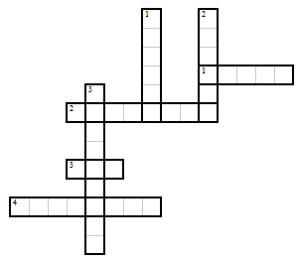

**Кроссворд №2.**

**По горизонтали:**

|  |  |  |  |  |  |  |  |  |  |  |  |  |  |  |  |  |  |  |  |  |  |  |  |  |  |
| --- | --- | --- | --- | --- | --- | --- | --- | --- | --- | --- | --- | --- | --- | --- | --- | --- | --- | --- | --- | --- | --- | --- | --- | --- | --- |
| 3. Рыхлый, мягкий центр древесины.  4. Поперечная часть материала. | | | |  |  |  |  |  |  |  |  |  |  |  |  |  |  |  |  |  |  |  |  |  |  |
| 5. Хвойная порода дерева для изготовления конструкций дверей и окон.  7. Лиственная порода древесины. | | | | | | | | | | | | | | | | | | | | | | | | | |
|  |  |  |  |  |  |  |  |  |  |  |  |  |  |  |  |  |  |  |  |  |  |  |  |  |  |
|  |  |  |  |  |  |  |  |  |  |  |  |  |  |  |  |  |  |  |  |  |  |  |  |  |  |
|  |  |  |  |  |  |  |  |  |  |  |  |  |  |  |  |  |  |  |  |  |  |  |  |  |  |
| **По вертикали:**  1. Рисунок на поверхности среза древесины. 2. Лиственная порода древесины для изготовления фанеры, мебели, посуды.  6. Рабочее место для обработки материалов. | | | |  |  |  |  |  |  |  |  |  |  |  |  |  |  |  |  |  |  |  |  |  |  |
|  | | | | | | | | | | | | | | | | | | | | | | | | | |

|  |  |  |  |  |  |  |  |  |  |  |  |  |  |  |  |  |  |  |  |  |  |  |  |  |  |  |  |  |  |  |  |  |  |  |  |  |  |  |  |
| --- | --- | --- | --- | --- | --- | --- | --- | --- | --- | --- | --- | --- | --- | --- | --- | --- | --- | --- | --- | --- | --- | --- | --- | --- | --- | --- | --- | --- | --- | --- | --- | --- | --- | --- | --- | --- | --- | --- | --- |
|  |  | 1 |  | |  |  |  |  |  |  |  |  |  | 2 |  |  |  | |  |  | |  | |  | |  | |  | |  | |  | |  | |  | |  | |
|  | 3 |  |  | |  |  |  |  |  |  |  |  |  |  |  |  |  | |  |  | |  | |  | |  | |  | |  | |  | |  | |  | |  | |
|  |  |  |  | |  |  |  |  |  |  |  | 4 |  |  |  |  |  | |  |  | |  | |  | |  | |  | |  | |  | |  | |  | |  | |
|  |  | 5 |  | |  |  |  |  |  |  |  |  |  |  |  |  |  | |  |  | |  | |  | |  | |  | |  | |  | |  | |  | |  | |
|  |  |  |  | |  |  |  | 6 |  |  |  |  |  |  |  |  |  | |  |  | |  | |  | |  | |  | |  | |  | |  | |  | |  | |
|  | 7 |  |  | |  |  |  |  |  |  |  |  |  |  |  |  |  | |  |  | |  | |  | |  | |  | |  | |  | |  | |  | |  | |
|  |  |  |  | |  |  |  |  |  |  |  |  |  |  |  |  |  | |  |  | |  | |  | |  | |  | |  | |  | |  | |  | |  | |
|  |  |  |  | |  |  |  |  |  |  |  |  |  |  |  |  |  | |  |  | |  | |  | |  | |  | |  | |  | |  | |  | |  | |
|  |  |  |  | |  |  |  |  |  |  |  |  |  |  |  |  |  | |  |  | |  | |  | |  | |  | |  | |  | |  | |  | |  | |
|  |  |  |  | |  |  |  |  |  |  |  |  |  |  |  |  |  | |  |  | |  | |  | |  | |  | |  | |  | |  | |  | |  | |
|  |  |  |  | |  |  |  |  |  |  |  |  |  |  |  |  |  | |  |  | |  | |  | |  | |  | |  | |  | |  | |  | |  | |
|  |  |  | |  | | | | | | | | | | | | | |  | | |  | |  | |  | |  | |  | |  | |  | |  | |  | |  | |  |  |  |  |  |  |  |  |  |  |  |  |  |
|  |  |  | |  | | | | | | | | | | | | | |  | | |  | |  | |  | |  | |  | |  | |  | |  | |  | |  | |  |  |  |  |  |  |  |  |  |  |  |  |  |
|  |  |  | |  | | | | | | | | | | | | | |  | | |  | |  | |  | |  | |  | |  | |  | |  | |  | |  | |  |  |  |  |  |  |  |  |  |  |  |  |  |
|  |  |  | | |  |  |  |  |  |  |  |  |  |  | | --- | --- | --- | --- | --- | --- | --- | --- | --- | --- | |  |  |  |  |  |  |  |  |  |  | |  |  |  |  |  |  |  |  |  |  | |  |  |  |  |  |  |  |  |  |  | | | | | | | | | | | | | | |  | | |  | |  | |  | |  | |  | |  | |  | |  | |  | |  | |  |  |  |  |  |  |  |  |  |  |  |  |  |
|  |  |  | | | | | | | | | | | | | | | | | | | | |  | |  | |  | |  | |  | |  | |  | |  | |  | |  |  |  |  |  |  |  |  |  |  |  |  |  |
|  |  |  | | | | | | | | | | | | | | | | | | | | | | | | | | | | | | | | | | | | | | | | | | | | | | | | | | | |  |  |  |  |  |
|  |  |  | |  | | | | | | | | | | | | | |  | | |  | |  | |  | |  | |  | |  | |  | |  | |  | |  | |  |  |  |  |  |  |  |  |  |  |  |  |  |
|  |  |  | |  | | | | | | | | | | | | | |  | | |  | |  | |  | |  | |  | |  | |  | |  | |  | |  | |  |  |  |  |  |  |  |  |  |  |  |  |  |
|  |  |  | |  | | | | | | | | | | | | | |  | | |  | |  | |  | |  | |  | |  | |  | |  | |  | |  | |  |  |  |  |  |  |  |  |  |  |  |  |  |
|  |  |  | | | | | | | | | | | | | | | | | | | | |  | |  | |  | |  | |  | |  | |  | |  | |  | |  |  |  |  |  |  |  |  |  |  |  |  |  |
|  |  |  | | | | | | | | | | | | | | | | | | | | | | | | | | | | | | | | | | | | | | | | | | | | | | | | | | | |

Ребусы

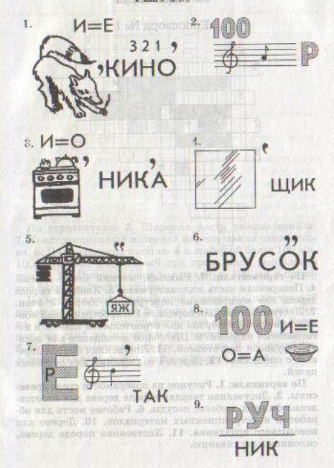

**Анаграммы**

1. АЗОГОТКВА (заготовка);
2. ИЕЕЛДЗИ (изделие);
3. ОНБЛША (шаблон);
4. ИПЛА (пила);
5. УРАБОНК (рубанок);
6. ЛОМТКОО (молоток);
7. ИЛКЕЩ (клещи);
8. ЖОНКВОА (ножовка);
9. КАСЕТСМА (стамеска);
10. ЛИПНАКЬИН (напильник);
11. СТАВРЕК (верстак);
12. ТИКИС (тиски).

Карточка – задание №1

На предложенном ниже рисунке «Схема распиловки обрезных досок» укажите известные вам части обрезной доски.



Карточка – задание №2

На выносных линиях рисунка напиши габаритные размеры обрезной доски: длину, ширину, толщину.

